Curso de Introducción a la Seguridad Informática

ArtículoCómo instalar VMWARE
atovarg
14 de Febrero de 2019
VMWARE es un software de virtualización para arquitecturas x86, creado por la empresa VMware Inc., (VM de Virtual Machine) es una filial de EMC Corporation que proporciona software de virtualización. Entre este software se incluyen VMware Workstation, y los gratuitos VMware Server y VMware Player
Para realizar la instalación debes efectuar los siguientes pasos:
1- Debes ir a la siguiente dirección URL y seleccionar la plataforma (Sistema Operativo) de tu equipo anfitrión:
https://my.vmware.com/en/web/vmware/info/slug/desktop_end_user_computing/vmware_workstation_pro/15_0
2- Al finalizar la descarga del instalador, tendrás en el directorio la siguiente aplicación:
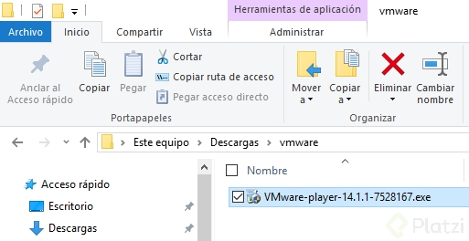
3- Al ejecutar el instalador, verás la siguiente imagen de bienvenida:
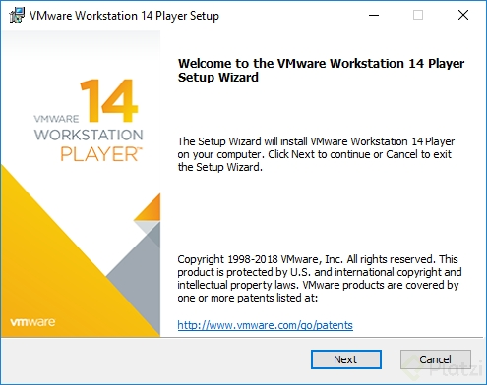
4- Al hacer clic en el botón Next, verás una ventana que te mostrará los términos de la licencia, específicamente indicándote que es un software para uso no comercial, deberás marcar la casilla de aceptación y hacer clic en el botón Next
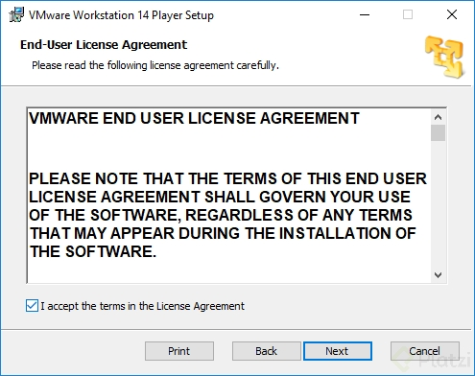
5-La siguiente ventana es opcional y en ella podrás marcar si deseas activar las combinaciones de teclas especiales como Alt + Ctrl + Delete para que funcionen correctamente y de manera diferente para la computadora host y la máquina virtual. Para continuar debes hacer clic en el botón Next
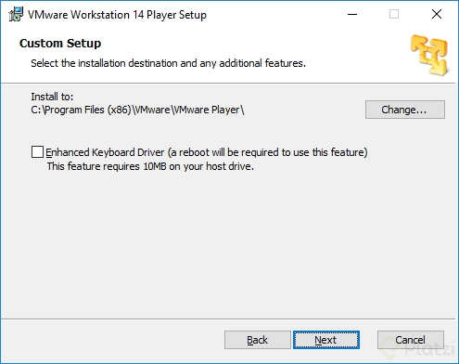
6-La siguiente ventana pedirá que configures los ajustes de la experiencia del usuario. Podrás activar las casillas Buscar actualizaciones de productos al iniciarse y Únase a los Programas de mejora de la experiencia del cliente de VMware. Para continuar debes hacer clic en el botón Next
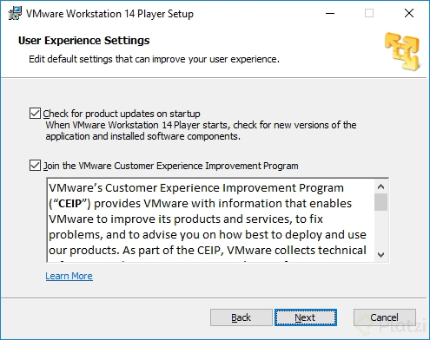
7- Durante este de paso del proceso de instalación verás una ventana que te indica que se crearán los iconos de inicio en el escritorio y en la barra de inicio rápido. Pulsa el botón Next.
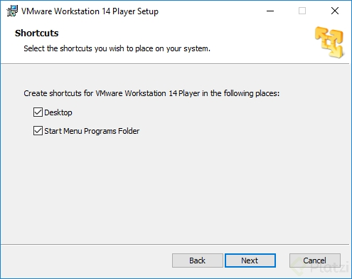
8- Finalmente, en esta ventana deberás confirmar que deseas ejecutar la instalación, haz clic sobre el botón Install.
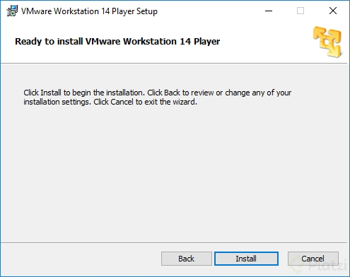
9- La instalación realizará la copia de los archivos requeridos en tu equipo
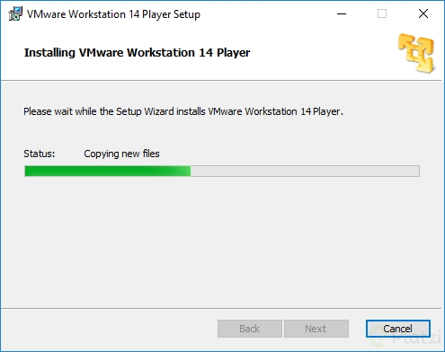
10- Al finalizar el proceso de instalación, el asistente de instalación te confirmará que la instalación fue exitosa y te preguntará si deseas reiniciar tu equipo ahora.
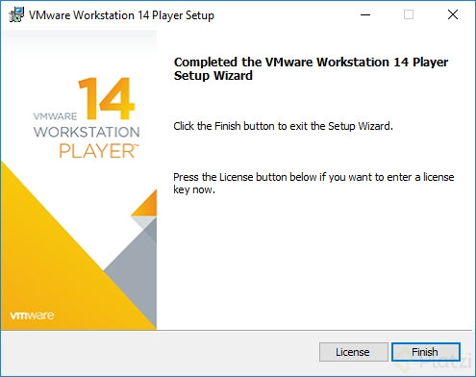
Reportar un problema
Laboratorio: Importación y Montaje de la Máquina Virtual en VirtualBox desde cero

